 | Oddíl 1: Identifikace směsi a společnosti
1.1  1.1.1  1.1.2  1.1.3 | Identifikátor výrobku  Obchodní jméno  UVP/specifikace  UFI | K-OBIOL EC 25  05939488/102000002608  K270-P0CK-R00K-2VUP
1.2  1.2.1 | Příslušná určená použití směsi  Použití | Přípravek na ochranu rostlin - insekticid
1.3 | Podrobné údaje o dodavateli bezpečnostního listu  Výrobce  Osoba odpovědná za uvádění na trh v České republice/Dodavatel | Bayer S.A.S., 16 rue Jean-Marie Leclair, F-69009, LYON, Francie  Tel.: +49 2173 38-3409 (Product Safety and Specification Management, 8 – 18 hod.)  E-mail: BCS-SDS@bayer.com  BAYER s.r.o., Siemensova 2717/4, 155 00 Praha 5 - Stodůlky  tel.: +420 266 101 111 (8-17 hod.)  E-mail: toxinfo.cz@bayer.com
1.4 | Telefonní číslo pro naléhavé situace | Při ohrožení života a zdraví (ČR):  Toxikologické informační středisko (TIS), Klinika nemocí z povolání, Na Bojišti 1, 128 08 Praha 2  Telefon nepřetržitě: 224919293 nebo 224915402  Mezinárodní nouzové telefonní číslo (24 hod):  Telefon nepřetržitě: +1 (760) 476-3964 (pro Bayer provozuje společnost 3E)
2.1 | Oddíl 2: Identifikace nebezpečnosti:  Klasifikace směsi podle Nařízení (ES) č.1272/2008, ve znění pozdějších předpisů  Flam. Liq. 3; H226  Acute Tox. 4; H302, H332  Asp. Tox. 1; H304  Eye Dam. 1; H318  STOT SE 3; H335, H336  Aquatic Acute 1; H400  Aquatic Chronic 1; H410
2.2 | Prvky označení  Podle Nařízení (ES) č.1272/2008, ve znění pozdějších předpisů  Výstražný symbol:  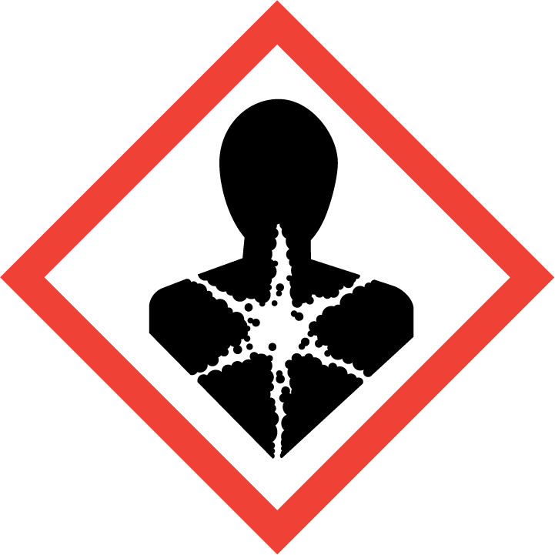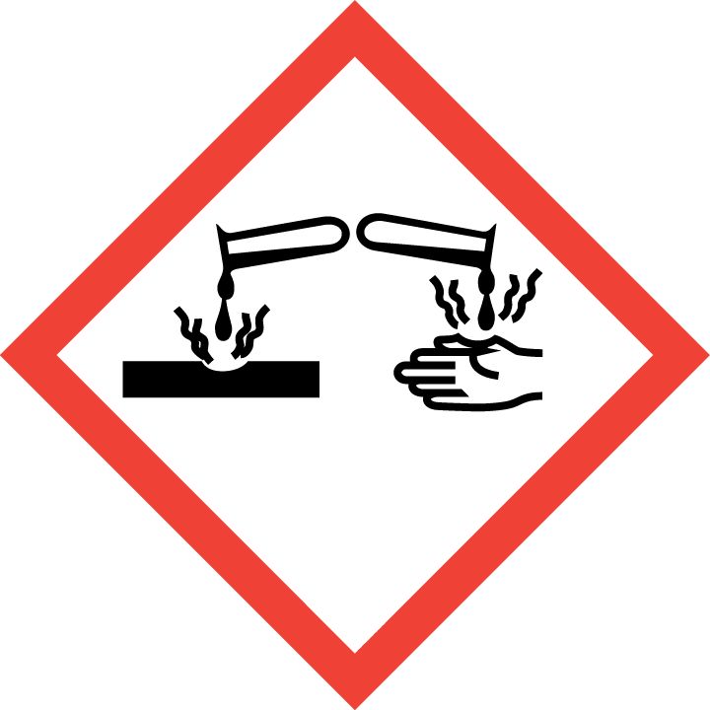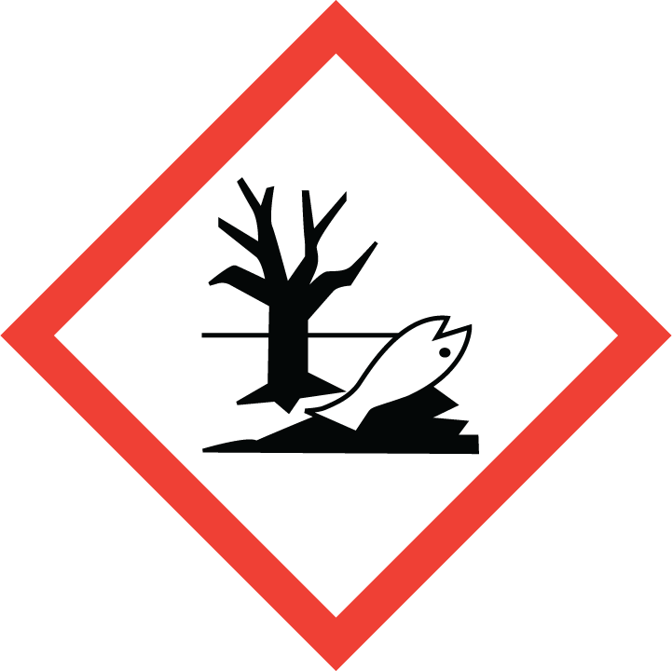  Signální slovo: Nebezpečí  Standardní věty o nebezpečnosti (H-věty):  H226 Hořlavá kapalina a páry.  H302 Zdraví škodlivý při požití.  H304 Při požití a vniknutí do dýchacích cest může způsobit smrt.  H318 Způsobuje vážné poškození očí.  H332 Zdraví škodlivý při vdechování.  H335 Může způsobit podráždění dýchacích cest.  H336 Může způsobit ospalost nebo závratě.  H410 Vysoce toxický pro vodní organismy, s dlouhodobými účinky.  Pokyny pro bezpečné zacházení (P-věty):  P280 Používejte ochranné rukavice/ochranný oděv/ochranné brýle.  P305+P351+P338 PŘI ZASAŽENÍ OČÍ: Několik minut opatrně vyplachujte vodou. Vyjměte  kontaktní čočky, jsou-li nasazeny a pokud je lze vyjmout snadno. Pokračujte ve vyplachování.  P308+P311 PŘI expozici nebo podezření na ni: Volejte TOXIKOLOGICKÉ INFORMAČNÍ STŘEDISKO/lékaře.  P331 NEVYVOLÁVEJTE zvracení.  P391 Uniklý produkt seberte.  P501 Odstraňte obsah/obal předáním oprávněné osobě.  Doplňkové údaje:  EUH066 Opakovaná expozice může způsobit vysušení nebo popraskání kůže.  EUH401 Dodržujte pokyny pro používání, abyste se vyvarovali rizik pro lidské zdraví a životní prostředí.  Pro profesionální uživatele.  Před použitím si přečtěte přiložený návod k použití.  Nebezpečné látky, které musí být uvedeny na etiketě: deltamethrin (ISO), piperonyl butoxid (ISO), uhlovodíky, C9, aromatické, benzensulfonová kyselina, mono C 11-13 rozvětvené alkylderiváty, vápenaté soli, 2-methylpropan-1-ol
2.3 | Další nebezpečnost:  Může se objevit zvýšená citlivost pokožky jako je pálení nebo bodavý pocit v obličeji a na sliznicích. Ovšem tyto obtíže nepůsobí poškození a jsou přechodného charakteru (max. 24 hod.).  Deltametrin, Piperonyl butoxid, solventní nafta (ropná), lehká aromatická: Tato látka není považována za perzistentní, bioakumulativní a toxickou (PBT). Tato látka není považována za vysoce perzistentní a vysoce bioakumulativní (vPvB).
 | Ekologické informace: |  |  | Látka/směs neobsahuje složky, o nichž se má za to, že mají vlastnosti vyvolávající narušení endokrinní činnosti podle REACH článek 57(f) nebo nařízení Komise (EU) s delegovanou pravomocí 2017/2100 nebo nařízení Komise (EU) 2018/605 při hladinách 0,1 % nebo vyšších.
 | Toxikologické informace: |  |  | Látka/směs neobsahuje složky, o nichž se má za to, že mají vlastnosti vyvolávající narušení endokrinní činnosti podle REACH článek 57(f) nebo nařízení Komise (EU) s delegovanou pravomocí 2017/2100 nebo nařízení Komise (EU) 2018/605 při hladinách 0,1 % nebo vyšších.
 | Oddíl 3: Složení/informace o složkách
3.2 | Směsi  Emulgovatelný koncentrát (EC)  deltamethrin /piperonyl butoxid 25:225 g/l  Nebezpečné látky  Standardní věty o nebezpečnosti podle Nařízení (ES) č. 1272/2008
 | Název | Obsah  % |  |  | Číslo CAS  Číslo ES |  | Klasifikace
 |  |  |  |  |  |  | Podle Nařízení (ES) č. 1272/2008, ve znění pozdějších předpisů
 | deltamethrin (ISO) | 2,7 |  |  | 52918-63-5  258-256-6 |  | Acute Tox. 3; H331  Acute Tox. 3; H301  Aquatic Acute 1; H400  Aquatic Chronic 1; H410
 | piperonyl butoxid (ISO) | < 25,0 |  |  | 51-03-6  200-076-7  01-2119537431-46-xxxx |  | Aquatic Acute 1; H400  Aquatic Chronic 1; H410
 | uhlovodíky, C9, aromatické | 25,0 |  |  | 918-668-5  01-2119455851-35-xxxx |  | Flam. Liq. 3, H226  Asp. Tox. 1, H304  STOT SE 3, H336  STOT SE 3, H335  Aquatic Chronic 2, H411
 | benzensulfonová kyselina, mono C 11-13 rozvětvené alkylderiváty, vápenaté soli | < 5 |  |  | 68953-96-8  273-234-6  01-2119964467-24-xxxx |  | Acute Tox. 4; H312  Skin Irrit. 2, H315  Eye Dam. 1, H318  Aquatic Chronic 2, H411
 | 2-methylpropan-1-ol | 1,0-  < 5,0 |  |  | 78-83-1  201-148-0  01-2119484609-23-xxxx |  | Flam. Liq. 3, H226  Skin Irrit. 2, H315  Eye Dam. 1, H318  STOT SE 3, H335  STOT SE 3, H336
 | Další údaje:
 | deltamethrin | 52918-63-5 |  |  |  | M-faktor: 1.000.000 (akutně), 1.000.000 (chronicky)
 | piperonyl butoxid | 51-03-6 |  |  |  | M-faktor: 1 (akutně)
 | Úplné znění H-vět a použitých zkratek v tomto oddíle, viz oddíl 16.
 | Velikost částic
 | Tato látka/směs neobsahuje nanoformy.
 | Oddíl 4: Pokyny pro první pomoc
4.1 | Popis první pomoci
 | Všeobecné pokyny: projeví-li se zdravotní potíže nebo v případě pochybností uvědomte lékaře a poskytněte mu informace z této etikety/štítku. Pokud z jakýchkoliv příčin došlo k bezvědomí nebo výskytu křečí, umístěte postiženého do stabilizované polohy na boku a kontrolujte životně důležité funkce. Bezvědomému nebo při výskytu křečí nepodávejte nic ústy. K bezvědomému vždy přivolejte lékařskou pomoc.
 | Při nadýchání:
 | Při nadýchání aerosolu při aplikaci: přerušte expozici, zajistěte tělesný i duševní klid. Přetrvávají-li dýchací potíže, vyhledejte lékařskou pomoc/zajistěte lékařské ošetření.
Při styku s kůží:
odložte kontaminovaný oděv. Zasažené části pokožky umyjte, pokud možno teplou vodou a mýdlem, pokožku dobře opláchněte. Při známkách silného podráždění vyhledejte lékařskou pomoc/ zajistěte lékařské ošetření.
 | Teplá voda může zvýšit subjektivní pocit dráždění/parestezie, není to však příznak systémové otravy. V případě podráždění aplikujte olej nebo pleťové mléko s vitamínem E.
 | Při zasažení očí:
Několik minut opatrně vyplachujte vodou. Vyjměte kontaktní čočky, jsou-li nasazeny a pokud je lze vyjmout snadno. Pokračujte ve vyplachování (alespoň 15 minut). Oko sterilně ošetřete a neprodleně vyhledejte odbornou lékařskou pomoc.
Teplá voda může zvýšit subjektivní pocit dráždění/parestezie, není to však příznak systémové otravy. Aplikujte zklidňující oční kapky, v případě potřeby anestetické oční kapky.
 | Při požití:
 | ústa vypláchněte vodou. Nevyvolávejte zvracení. Nenechávejte postiženého bez dohledu. Neprodleně vyhledejte lékařskou pomoc a ukažte štítek/ etiketu, popř. obal přípravku nebo bezpečnostní list.
 | Při vyhledání lékařského ošetření informujte lékaře o přípravku, se kterým postižený pracoval a o poskytnuté první pomoci. V případě potřeby lze další postup při první pomoci (i případnou následnou terapii) konzultovat s Toxikologickým informačním střediskem: Tel. nepřetržitě: 224 91 92 93 nebo 224 91 54 02.
4.2 | Nejdůležitější akutní a opožděné symptomy a účinky  Lokální: parestezie pokožky a očí (obvykle přechodná, která odezní do 24 hod.), dráždění pokožky, očí a sliznic, kašel, kýchání.  Systémové: nepříjemný pocit na prsou, tachykardie, hypotenze, nauzea, bolesti břicha, průjem, zvracení, poruchy vidění, bolesti hlavy, anorexie, ospalost, bezvědomí, křeče, třes, slabost, zrychlené dýchání, plicní edém, bušení srdce (palpitace), svalová fascikulace, apatie, závratě.
4.3 | Pokyny týkající se okamžité lékařské pomoci a zvláštního ošetření  Rizika:  Tento přípravek obsahuje syntetický pyrethroid, nezaměnit za otravu karbamáty nebo organofosfáty.  Terapie:  Léčba symptomatická. Monitorujte dýchání a činnost srdce. V případě požití většího množství je možno provést výplach žaludku do 2 hodin po požití. Ale rovněž je možno pouze podat aktivní uhlí a síran sodný. Udržujte dýchací cesty volné, dle potřeby použít umělé dýchání nebo kyslík. V případě křečí podat benzodiazepin (diazepam) dle standardních režimů. Pokud neúčinkuje, je možno použít phenobarbital.  Kontraindikace: atropin, deriváty adrenalinu  Antidotum: není k dispozici  Zotavení je spontánní a bez následků.
 | V případě podráždění pokožky je možno aplikovat olej nebo krém s vitamínem E.
 | Oddíl 5: Opatření pro hašení požáru
5.1 | Hasiva:  Prášek, CO₂, pěna, voda jen ve formě rosení  Nevhodná hasiva:  Vysoko objemový vodní proud.
5.2 | Zvláštní nebezpečnost vyplývající ze směsi
 | V případě požáru se mohou uvolňovat následující plyny: oxid uhličitý (CO₂), oxidy dusíku (NO_{x}), kyanovodík (kyselina kyanovodíková), oxid uhelnatý (CO), bromovodík (HBr)
5.3 | Pokyny pro hasiče:
 | Při požáru a/nebo výbuchu nevdechujte plynné zplodiny. Při požáru použijte izolační dýchací přístroj.
 | Další informace:
 | Pokud je to technicky proveditelné a není spojeno s rizikem, odstraňte dosud požárem nezasažené obaly s přípravkem z prostoru požářiště. V opačném případě ochlazujte neotevřené obaly postřikem vodou. Zamezte odtékaní hasební vody do kanalizace nebo jejímu vsakování do půdy.
 | Oddíl 6: Opatření v případě náhodného úniku
6.1 | Opatření na ochranu osob, ochranné prostředky a nouzové postupy:
 | Zamezte kontaktu s přípravkem nebo kontaminovaným povrchem. Odstraňte všechny zápalné zdroje. Je třeba použít vhodné osobní ochranné pracovní prostředky (viz. oddíl 8).
6.2 | Opatření na ochranu životního prostředí:
 | Zabraňte proniknutí přípravku do vody, půdy a kanalizace. V případě proniknutí informujte příslušný vodohospodářský orgán a orgány ochrany životního prostředí.
6.3 | Metody a materiál pro omezení úniku a pro čištění:
 | Uniklý přípravek pokrýt dostatečným množstvím inertního absorpčního materiálu (např. písek, silikagel, kyselé pojivo, univerzální pojivo, piliny). Kontaminovaný absorbent zachytit do vhodných nádob, které lze označit a uzavřít a tyto uložit před likvidací na vhodném schváleném místě. Kontaminované povrchy a předměty důkladně omyjte, dodržujte zásady ochrany životního prostředí.
6.4 | Odkaz na jiné oddíly:
Informace ohledně bezpečného zacházení jsou uvedeny v oddíle 7.
Informace ohledně doporučených osobních ochranných prostředků jsou uvedeny v oddíle 8.
Informace ohledně likvidace zbytků a odpadů jsou uvedeny v oddíle 13.
 | Oddíl 7: Zacházení a skladování
7.1 | Opatření pro bezpečné zacházení:  Při zacházení s neporušenými obaly není zapotřebí dodržovat žádná speciální opatření; je třeba dodržovat pokyny uvedené na etiketě přípravku. Zabezpečte ventilaci prostoru, kde se s přípravkem pracuje.
Pokyny k ochraně proti požáru a výbuchu:
Neponechávejte v blízkosti zdrojů tepla a ohně. Páry mohou tvořit se vzduchem výbušnou směs. Zabezpečte proti vzniku elektrostatických nábojů.
Hygienická opatření:
Zabraňte potřísnění pokožky a oděvu a vniknutí do očí. Během práce nejíst, nepít a nekouřit. Po ukončení práce a před jídlem, pitím a kouřením se důkladně umýt vodou a mýdlem. Svlékněte ihned potřísněný oděv a vyperte jej před dalším použitím. Části oděvu, které nemohou být vyčištěny, musí být zlikvidovány. Pracovní oděv ukládejte zvlášť.
7.2 | Podmínky pro bezpečné skladování směsí včetně neslučitelných směsí
Požadavky na skladovací prostory a kontejnery:
Přípravek skladujte v uzavřených originálních obalech v suchých, chladných a dobře odvětraných skladech. Chraňte před mrazem a přímým slunečním světlem.
Pokyny pro skladování:
Uskladnění i transport provádějte odděleně od poživatin, léků, krmiv, dezinfekčních látek a jejich obalů.
Chraňte pře přímým slunečním svitem a mrazem.
Vhodný materiál: Coex EVOH
7.3 | Specifická konečná použití  Dodržujte pokyny uvedené na etiketě přípravku
 | Oddíl 8: Omezování expozice/ osobní ochranné pracovní prostředky
8.1 | Kontrolní parametry:  Nařízení vlády č. 361/2007 Sb., ve znění pozdějších přepisů
 | Název |  |  | Číslo CAS |  |  | Nejvyšší přípustná koncentrace
 |  |  |  |  |  |  | PEL | NPK-P
 | 2-methylpropan-1-ol |  |  | 78-83-1 |  |  | 300 mg/m³ | 600 mg/m³
8.2 | Omezování expozice:  Individuální ochranná opatření včetně osobních ochranných pracovních prostředků  - zabránit v přístupu nepovolaným osobám  - používat doporučené osobní ochranné prostředky  - po ukončení práce a před jídlem, pitím a kouřením se důkladně umýt vodou a mýdlem.  - pracovní oděv uchovávat na odděleném místě  - kontaminovaný oděv okamžitě vyprat
 | Ochrana dýchacích orgánů: |  | Není nutná
 | Ochrana očí a obličeje: |  | Obličejový štít, popř. bezpečnostní ochranné brýle podle ČSN EN 166
 | Ochrana rukou: |  | Gumové nebo plastové rukavice označené piktogramem pro chemická nebezpečí podle ČSN EN 420+A1 s uvedeným kódem podle přílohy A k ČSN EN 374-1.  Kontaminované rukavice omyjte. Zlikvidujte je, pokud jsou kontaminovány zevnitř, perforované nebo kontaminaci zvenku nelze odstranit. Důkladně si umyjte ruce po práci a vždy před jídlem, pitím, kouřením nebo použitím toalety. Dodržujte pokyny dodavatele rukavic, týkající se propustnosti a doby průniku. Vezměte rovněž v úvahu specifické místní podmínky, za kterých je přípravek používán, jako je nebezpečí proříznutí, abraze a doba kontaktu.
 |  |  | Materiál: |  |  |  | Nitrilový kaučuk
 |  |  | Míra propustnosti: |  |  |  | > 480 min
 |  |  | Tloušťka rukavic: |  |  |  | > 0,4 mm
 |  |  | Index ochrany: |  |  |  | Třída 6
 |  |  | Směrnice: |  |  |  | Ochranné rukavice podle EN 374
 | Ochrana těla: |  | Celkový pracovní/ochranný oděv z textilního materiálu podle ČSN EN 14605+A1 nebo podle ČSN EN 13034+A1, popř. podle ČSN EN ISO 13982-1 nebo jiný ochranný oděv označený piktogramem „ochrana proti chemikáliím“ podle ČSN EN ISO 13688
 | Dodatečná ochrana hlavy: |  | není nutná; v případě ručního postřiku ve výšce hlavy nebo směrem nahoru – čepice se štítkem nebo klobouk
 | Dodatečná ochrana nohou: |  | pracovní nebo ochranná obuv např. gumové nebo plastové holínky podle ČSN EN ISO 20346 nebo ČSN EN ISO 20347 (s ohledem na práci v zemědělském terénu)
Omezování expozice životního prostředí
- zabránit narušení obalů a uniknutí přípravku z obalů během transportu, skladování i další manipulace
Další pokyny jsou uvedeny v oddílech 4-7.
 | Oddíl 9: Fyzikální a chemické vlastnosti
9.1 | Informace o základních fyzikálních a chemických vlastnostech
 | Forma: |  |  |  | Kapalina, čirá
 | Barva: |  |  |  | Jantarově žlutá
 | Zápach: |  |  |  | Údaje nejsou k dispozici
 | Prahová hodnota zápachu: |  |  |  | Údaje nejsou k dispozici
 | Bod tání/rozmezí bodu tání: |  |  |  | Údaje nejsou k dispozici
 | Bod varu/rozmezí bodu varu: |  |  |  | Údaje nejsou k dispozici
 | Hořlavost: |  |  |  | Údaje nejsou k dispozici
 | Horní mez výbušnosti: |  |  |  | Údaje nejsou k dispozici
 | Dolní mez výbušnosti: |  |  |  | Údaje nejsou k dispozici
 | Bod vzplanutí: |  |  |  | 44 ºC
 | Teplota samovznícení: |  |  |  | Údaje nejsou k dispozici
 | Teplota autokatalytického rozkladu (SADT): |  |  |  | Údaje nejsou k dispozici
 | pH: |  |  |  | 4,5–7 (1 %, při 23 °C, deionizovaná voda)
 | Dynamická viskozita: |  |  |  | Údaje nejsou k dispozici
 | Kinematická viskozita: |  |  |  | Údaje nejsou k dispozici
 | Rozpustnost ve vodě: |  |  |  | mísitelný
 | Rozdělovací koeficient:  n-oktanol / voda |  |  |  | Deltamethrin: log Pow: 6,4 (25 C)  Piperonyl butoxid: log Pow: 4,75  Solventní nafta (ropná), lehká aromatická: nevztahuje se
 | Povrchové napětí: |  |  |  | cca. 27,7 mN/m (40 °C)
 | Tlak páry: |  |  |  | Údaje nejsou k dispozici
 | Hustota: |  |  |  | cca. 0,94 g/cm³ (20 C)
 | Relativní hustota: |  |  |  | Údaje nejsou k dispozici
 | Relativní hustota par: |  |  |  | Údaje nejsou k dispozici
 | Hodnocení nanočástice: |  |  |  | Tato látka/směs neobsahuje nanoformy
 | Velikost částic: |  |  |  | Údaje nejsou k dispozici
9.2 | Další informace
 | Výbušnost: |  |  |  | Údaje nejsou k dispozici
 | Oxidační vlastnosti: |  |  |  | Údaje nejsou k dispozici
 | Rychlost odpařování: |  |  |  | Údaje nejsou k dispozici
 | Jiné fyzikálně chemické vlastnosti: |  |  |  | Další fyzikálně-chemické údaje související s bezpečností nejsou známy.
 | Oddíl 10: Stálost a reaktivita
10.1 | Reaktivita |  |  |  | Stabilní při doporučených skladovacích podmínkách
10.2 | Chemická stabilita |  |  |  | Stabilní při doporučených skladovacích podmínkách
10.3 | Možnost nebezpečných reakcí |  |  |  | Při dodržení skladovacích podmínek k nim nedochází
10.4 | Podmínky, kterým je třeba zabránit |  |  |  | Vysoké teploty, mráz, přímé sluneční světlo
10.5 | Neslučitelné materiály |  |  |  | Nejsou známy, skladovat pouze v originálních obalech
10.6 | Nebezpečné produkty rozkladu |  |  |  | Nejsou známy při normálních podmínkách (při hoření se uvolňují toxické plyny)
 | Oddíl 11: Toxikologické informace
11.1 | Informace o třídách nebezpečnosti vymezených v nařízení (ES) č. 1272/2008
 | Akutní orální toxicita: |  |  |  | LD₅₀ 710 mg/kg (potkan)
 | Akutní inhalační toxicita: |  |  |  | LC₅₀ 2,69 mg/l (4 hodiny; potkan)  Dráždí dýchací orgány
 | Akutní dermální toxicita: |  |  |  | LD₅₀ > 2.000 mg/kg (potkan)
 | Žíravost/dráždivost pro kůži: |  |  |  | Není dráždivý (králík
 | Vážné poškození očí / podráždění očí: |  |  |  | Silně dráždivý (králík)
 | Senzibilizace dýchacích cest / senzibilizace kůže: |  |  |  | Kůže: Není senzibilizující (myš)  Směrnice OECD 429, kvantitativní rozbor mízních uzlin (LLNA)
 | Toxicita pro specifické cílové orgány – jednorázová expozice: |  |  |  | Deltamethrin: Na základě dostupných údajů nejsou kritéria pro klasifikaci splněna.  Piperonyl butoxid: Na základě dostupných údajů nejsou kritéria pro klasifikaci splněna.  Solventní nafta (ropná), lehká aromatická: Může způsobit podráždění dýchacích cest. Může způsobit ospalost nebo závratě.
 | Toxicita pro specifické cílové orgány – opakovaná expozice: |  |  |  | Deltamethrin: způsobil neurobiheviorální účinky a/nebo neuropatologické změny ve studiích na zvířatech. Toxické působení souvisí s přechodnou hyperaktivitou typickou pro neurotoxicitu pyrethroidů.  Piperonyl butoxid: nezpůsobil toxicitu pro specifické cílové orgány v experimentálních studiích na zvířatech.  Solventní nafta (ropná), lehká aromatická: Na základě dostupných údajů nejsou kritéria pro klasifikaci splněna.
 | Mutagenita |  |  |  | Deltamethrin, piperonyl butoxid: nevykázal mutagenní nebo genotoxické účinky při in vitro a in vivo testech.  Solventní nafta (ropná), lehká aromatická: nevykazuje mutagenní účinky
 | Karcinogenita |  |  |  | Deltamethrin, piperonyl butoxid: nepůsobil karcinogenně při krmných studiích na potkanech a myších.  Solventní nafta (ropná), lehká aromatická: Na základě dostupných údajů nejsou kritéria pro klasifikaci splněna.
 | Reprodukční toxicita |  |  |  | Deltamethrin, piperonyl butoxid: nevykázal reprodukční toxicitu ve dvougeneračních testech u potkanů.  Solventní nafta (ropná), lehká aromatická: Na základě dostupných údajů nejsou kritéria pro klasifikaci splněna.
 | Vývojová toxicita |  |  |  | Deltamethrin: způsobil vývojovou toxicitu v dávkách toxických pro samice. Vývojová toxicita pozorovaná u deltamethrinu souvisí s toxicitou u matky.  Piperonyl butoxid: nevykázal vývojovou toxicitu u potkanů a králíků.  Solventní nafta (ropná), lehká aromatická: Tyto informace nejsou k dispozici.
 | Nebezpečnost při vdechnutí: |  |  |  | Při požití a vniknutí do dýchacích cest může způsobit smrt.
 | Další informace |  |  |  | Může se objevit zvýšená citlivost pokožky jako je pálení nebo bodavý pocit v obličeji a na sliznicích. Ovšem tyto obtíže nepůsobí poškození a jsou přechodného charakteru (max. 24 hod.).  Dráždí dýchací orgány.
11.2 | Informace o další nebezpečnosti
 | Vlastnosti vyvolávající narušení endokrinního systému
 | Hodnocení |  |  |  | Látka/směs neobsahuje složky, o nichž se má za to, že mají vlastnosti vyvolávající narušení endokrinní činnosti podle REACH článek 57(f) nebo nařízení Komise (EU) s delegovanou pravomocí 2017/2100 nebo nařízení Komise (EU) 2018/605 při hladinách 0,1 % nebo vyšších.
 | Oddíl 12: Ekologické informace:
12.1 | Toxicita
 | Ryby | LC₅₀ 0,06 mg/l ((96 hod.; Danio rerio - danio pruhované)
 | Vodní bezobratlí | EC₅₀ 0,0075 mg/l ((48 hod.; Daphnia magna – perloočka velká)
 | Vodní rostliny | EC₅₀ 9,1 mg/l (96 hod.; Algae - řasy)  Údaj se vztahuje k účinné látce deltametrin.
12.2 | Perzistence a rozložitelnost | Deltametrin: není rychle biologicky rozložitelný; Koc: 10240000  Piperonyl butoxid: není rychle biologicky rozložitelný; Koc: 399-830  Solventní nafta (ropná), lehká aromatická: Rychle biologicky rozložitelný
12.3 | Bioakumulační potenciál | Deltamethrin: Biokoncentrační faktor (BCF): 1400  Není bioakumulativní.  Piperonyl butoxid: Možná bioakumulace  Solventní nafta (ropná), lehká aromatická: Údaje nejsou k dispozici
12.4 | Mobilita v půdě | Deltametrin: Není mobilní v půdě  Piperonyl butoxid: Středně mobilní v půdě  Solventní nafta (ropná), lehká aromatická: Mírně mobilní v půdách
12.5 | Výsledky posouzení PBT a vPvB | Deltametrin, piperonyl butoxid, solventní nafta (ropná), lehká aromatická: Tato látka není považována za perzistentní, bioakumulativní a toxickou (PBT). Tato látka není považována za vysoce perzistentní a vysoce bioakumulativní (vPvB).
12.6 | Vlastnosti vyvolávající narušení endokrinního systému
 | Hodnocení | Látka/směs neobsahuje složky, o nichž se má za to, že mají vlastnosti vyvolávající narušení endokrinní činnosti podle REACH článek 57(f) nebo nařízení Komise (EU) s delegovanou pravomocí 2017/2100 nebo nařízení Komise (EU) 2018/605 při hladinách 0,1 % nebo vyšších.
12.7 | Jiné nepříznivé účinky
 | Dodatkové ekologické informace | Další účinky nejsou známy.
13. | Oddíl 13: Pokyny pro odstraňování:
13.1 | Metody nakládání s odpady
Vhodné metody odstraňování přípravku:
Případné zbytky přípravku se předají oprávněné osobě k odstranění (doporučeno spálení ve schválené spalovně nebezpečných odpadů).
 | Vhodné metody odstraňování kontaminovaného obalu:
 | Prázdné obaly se po důkladném vypláchnutí (3x vodou) a znehodnocení předají oprávněné osobě k odstranění (doporučeno spálení ve schválené spalovně nebezpečných odpadů). Prázdné obaly se nesmí opětovně používat.
 | Katalogové číslo odpadu: 02 01 08* – agrochemický odpad obsahující nebezpečné látky
 | Právní předpisy o dopadech: Zákon 477/2001 Sb., Zákon 185/2001 Sb.
 | Oddíl 14: Informace pro přepravu:
 | Silniční a železniční přeprava (ADR/RID/ADN)
14.1 | Číslo UN: |  |  |  |  | 1993
14.2 | Oficiální (OSN) pojmenování pro přepravu: |  |  |  |  | LÁTKA HOŘLAVÁ, KAPALNÁ, J.N. (deltamethrin, solventní nafta (ropná), lehká aromatická)
14.3 | Třída/třídy nebezpečnosti pro přepravu: |  |  |  |  | 3
14.4 | Obalová skupina: |  |  |  |  | III
14.5 | Nebezpečnost pro životní prostředí: |  |  |  |  | ANO
 | Identifikační číslo nebezpečnosti: |  |  |  |  | 30
 | Kód pro tunely:  (silniční přeprava) |  |  |  |  | D/E
 | Letecká přeprava (IATA)
14.1 | UN číslo/UN number: |  |  |  |  | 1993
14.2 | Oficiální (OSN) pojmenování pro přepravu/UN proper shipping name: |  |  |  |  | FLAMMABLE LIQUID, N.O.S. (DELTAMETHRIN, SOLVENT NAPHTA (PETROLEUM) LIGHT AROMATIC SOLUTION)
14.3 | Třída(y) nebezpečnosti pro přepravu/Transport hazard class(es): |  |  |  |  | 3
14.4 | Obalová skupina/Packing group: |  |  |  |  | III
14.5 | Nebezpečnost pro životní prostředí/Environmental hazards: |  |  |  |  | NO
14.6 | Zvláštní bezpečnostní opatření pro uživatele:  Viz oddíl 6 a 8 tohoto bezpečnostního listu
14.7 | Hromadná přeprava podle přílohy II MARPOL 73/78 a předpisu IBC  Nesmí se přepravovat nebalené podle IBC kódu.  Není relevantní pro podmínky v České republice.
15.1 | Oddíl 15: Informace o předpisech  Informace o předpisech: Nařízení týkající se bezpečnosti, zdraví a životního prostředí/specifické právní předpisy týkající se směsi: Nařízení (ES) č. 1907/2006 (REACH) v platném znění  Nařízení (ES) č. 1272/2008 (CLP) o klasifikaci, označování a balení látek a směsí, v platném znění  Nařízení (ES) č. 1107/2009 o uvádění přípravků na ochranu rostlin na trh  Nařízení (ES) č. 540/2011, kterým se provádí Nařízení č. 1107/2009 pokud jde o seznam schválených účinných látek  Nařízení (ES) č. 547/2011, kterým se provádí Nařízení č. 1107/2009 pokud jde o požadavky na označování přípravků na ochranu rostlin  Zákon č. 326/2004 Sb. o rostlinolékařské péči a o změně některých souvisejících zákonů, ve znění pozdějších předpisů  Zákon č. 350/2011 Sb. o chemických látkách a chemických směsích a o změně některých zákonů (chemický zákon)  Zákon č. 477/2001 Sb., o obalech ve znění pozdějších předpisů  Zákon č. 185/2001 Sb., o odpadech ve znění pozdějších předpisů  Zákon č. 258/2000 Sb., o ochraně veřejného zdraví, ve znění pozdějších předpisů  Zákon č.262/2006 Sb., zákoník práce, ve znění pozdějších předpisů  Zákon č. 266/1994 Sb., o drahách, ve znění pozdějších předpisů  Úmluva o mezinárodní přepravě (COTIF), vyhlášená pod č. 8/1985 Sb., ve znění pozdějších předpisů  Zákon č. 111/1994 Sb., o silniční dopravě, ve znění pozdějších předpisů  Zákon č. 114/1995 Sb., o vnitrozemské plavbě, ve znění pozdějších předpisů  Evropská dohoda o mezinárodní silniční přepravě nebezpečných věcí (ADR), sbírka mezinárodních smluv č. 33/2005  Nařízení vlády č. 361/2007 Sb., kterým se stanoví podmínky ochrany zdraví při práci ve znění pozdějších předpisů  Vyhláška č. 327/2012 Sb., o ochraně včel, zvěře, vodních organizmů a dalších necílových organizmů při použití přípravků na ochranu rostlin  Vyhláška č. 180/2015 Sb., o pracích a pracovištích, které jsou zakázány těhotným zaměstnankyním, zaměstnankyním, které kojí, a zaměstnankyním-matkám do konce devátého měsíce po porodu, o pracích a pracovištích, které jsou zakázány mladistvým zaměstnancům, a o podmínkách, za nichž mohou mladiství zaměstnanci výjimečně tyto práce konat z důvodu přípravy na povolání (vyhláška o zakázaných pracích a pracovištích)
Další údaje:
WHO-klasifikace: II (Mírně nebezpečný)

15.2 | Posouzení chemické bezpečnosti  Není požadováno hodnocení chemické bezpečnosti (přípravek na ochranu rostlin).
16.1 | Oddíl 16: Další informace  Seznam a slovní znění příslušných H vět uvedených v oddíle 3 bezpečnostního listu a použitých zkratek:  H226 Hořlavá kapalina a páry.  H301 Toxický při požití.  H304 Při požití a vniknutí do dýchacích cest může způsobit smrt.  H312 Zdraví škodlivý při styku s kůži.  H315 Dráždí kůži.  H318 Způsobuje vážné poškození očí.  H331 Toxický při vdechování.  H335 Může způsobit podráždění dýchacích cest.  H336 Může způsobit ospalost nebo závratě.  H400 Vysoce toxický pro vodní organismy.  H410 Vysoce toxický pro vodní organismy, s dlouhodobými účinky.  H411 Toxický pro vodní organismy, s dlouhodobými účinky.
Použité zkratky a akronymy:
Flam. Liq. 3 hořlavá kapalina, kategorie 3
Acute Tox. 3, 4 akutní toxicita, kategorie 3, 4
Asp. Tox. 1 nebezpečná při vdechnutí, kategorie 1
STOT SE 3 toxicita pro specifické cílové orgány – jednorázová, kategorie 3
Aquatic Acute 1 nebezpečný pro vodní prostředí (akutní), kategorie 1
Aquatic Chronic 1 nebezpečný pro vodní prostředí (chronické), kategorie 1
Aquatic Chronic 2 nebezpečný pro vodní prostředí (chronické), kategorie 2
Skin Irrit. 2 dráždivost pro kůži, kategorie 2
Eye Dam. 1 vážné poškození očí, kategorie 1
ADR Evropská dohoda o mezinárodní silniční přepravě nebezpečných věcí
ATE Odhad akutní toxicity
Číslo CAS Identifikační číslo Chemical abstracts
Číslo ES Číslo Evropské komise
ČSN EN Česká technická norma
EU Evropská unie
ECx Efektivní koncentrace na x %
IBC Mezinárodní předpis pro stavbu a vybavení lodí hromadně přepravujících nebezpečné chemikálie (předpis IBC)
IATA Mezinárodní asociace leteckých dopravců
ICx Inhibiční koncentrace na x %
LCx Smrtelná koncentrace na x %
LDx Smrtelná dávka na x %
MARPOL 73/78 Mezinárodní úmluva o zabránění znečišťování z lodí
J.N./N.O.S. Jinde neuvedená/Not Otherwise Specified
NOEC/NOEL Koncentrace/úroveň bez pozorovaného účinku
OECD Organizace pro hospodářskou spolupráci a rozvoj
NPK-P Nejvyšší přípustná koncentrace
RID Řád pro mezinárodní železniční přepravu nebezpečných věcí
Sb. Sbírka zákonů
UN Organizace spojených národů
WHO Světová zdravotnická organizace
16.2 | Pokyny pro školení: Školení dle zákona č. 326/2004 Sb. o rostlinolékařské péči a o změně některých souvisejících zákonů, ve znění pozdějších předpisů.
16.3  16.4  16.5  16.6 | Doporučená omezení použití: Přípravek používejte výhradně v souladu s návodem k použití.  Kontaktní místo pro poskytování technických informací:  BAYER s.r.o., Siemensova 2717/4, 155 00 Praha 5 – Stodůlky, Tel.: 266 101 111  Zdroje údajů použitých při sestavování bezpečnostního listu: Interní databáze firmy Bayer  Safety Data Sheet: K-Obiol EC 25, Version 8/EU, Revision Date: 13.07.2022  Změny oproti předchozímu vydání bezpečnostního listu: vyznačeny v textu stínováním. Tato verze nahrazuje všechny předchozí.  Bezpečnostní list podle Nařízení (EU) č. 2020/878. Zkontrolováno a revidováno z redakčních důvodů podle aktuální Přílohy II nařízení REACH.
16.7 | Prohlášení  Bezpečnostní list obsahuje údaje potřebné pro zajištění bezpečnosti a ochrany při práci a ochrany životního prostředí. Uvedené údaje odpovídají současnému stavu vědomostí a zkušeností a jsou v souladu s platnými právními předpisy. Nemohou být považovány za záruku ve vztahu ke kterémukoli parametru přípravku, vhodnosti a použitelnosti výrobku pro konkrétní aplikaci a nemají rovněž ustavovat právně platnou základnu kontraktačních vztahů.

